Разработка новых вычислительных алгоритмов линейной алгебры, решения некоторых задач электромагнетизма, решения обратной задачи теплопереноса
Рассмотрена концепция и научно-организационные проблемы создания интегрированного программного обеспечения нового поколения, предназначенного для предсказательного моделирования в машиностроении, энергетике, материаловедении, биологии, медицине, экономике, природопользовании, экологии, социологии и др. Математические постановки включают в себя междисциплинарные прямые и обратные экстремально ресурсоёмкие задачи, решение которых осуществляется с помощью вычислительных методов и технологий масштабируемого распараллеливания путём гибридного программирования на гетерогенных суперкомпьютерах с распределённой и иерархической общей памятью. Архитектура инструментального вычислительного окружения предусматривает автоматизированное расширение состава реализуемых моделей и применяемых алгоритмов, адаптацию к эволюции суперкомпьютерных платформ, дружественные интерфейсы и активное переиспользование внешних программных продуктов, согласованное участие различных групп разработчиков, что в совокупности должно обеспечить длительный жизненный цикл и востребованность создаваемой экосистемы широким кругом пользователей из различных профессиональных областей.
В 2023 году были предложены численные алгоритмы для расчета потенциала электрического поля вблизи криволинейных границ в задачах сильноточной электроники. Рассматривались двумерные плоские или осесимметричные задачи соответственно в декартовой (x,y) или цилиндрической (r,z) системах координат. При этом использовалась квазиструктурированная локальномодифицированная сетка (Рис. 1):

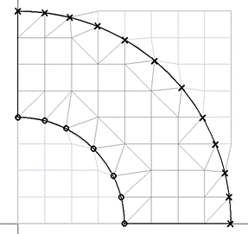
Рис. 1. Квазиструктурированная локальномодифицированная сетка.
Изучалась погрешность метода наименьших квадратов (MS) и метода специального приближения с учетом граничного условия (IC). Рассматривался набор сеток $ω$ с количеством узлов 16×16, 32×32, 64×64. В таблице 3 приведены результаты вычислений
$ω$ \d | 2h | h | h/2 | h/4 | h/8 | метод
16×16 | 3.67E-04 | 1.69E-04 | 2.89E-04 | 2.10E-04 | 1.23E-04 | IC
 | 3.87E-03 | 5.18E-03 | 4.10E-03 | 3.81E-03 | 5.09E-03 | MS
32×32 | 4.41E-05 | 2.96E-05 | 3.03E-05 | 2.29E-05 | 1.36E-05 | IC
 | 2.92E-04 | 4.43E-04 | 5.38E-04 | 3.01E-04 | 5.18E-04 | MS
64×64 | 5.73E-06 | 1.82E-06 | 3.91E-06 | 2.96E-06 | 1.77E-06 | IC
 | 2.79E-05 | 6.38E-05 | 4.50E-05 | 5.45E-05 | 8.09E-05 | MS
Табл. 3. Погрешность расчета потенциала электрического поля.
Здесь d – расстояние до границы. Из таблицы видно: метод IC специального приближения с учетом граничного условия значительно (до 50 раз) точнее классического метода наименьших квадратов; погрешность уменьшается приблизительно в 8 раза при дроблении сетки в 2 раза, то есть разработанные алгоритмы имеют третий порядок точности; погрешность уменьшается с уменьшением d, то есть с приближением к границе.
Для решения многих современных задач при обработке данных используются графы. Большие данные могут состоять из терабайтов сжатых данных при хранении на дисках, что является слишком большим объемом данных для одной машины. Чтобы эффективно обрабатывать такие графы, общепринятым решением является распределение данных по большому количеству машин и использование параллельных, распределенных алгоритмов. Такой подход порождает множество проблем системной инженерии, из которых мы рассмотрим только проблему распределения данных, которая в случае графового представления сводится к проблеме разбиения вершин графа на подмножества. Цель состоит в том, чтобы минимизировать количество пересекающихся ребер из разных подмножеств, сохраняя при этом примерно одинаковое количество вершин (или ребер) в каждом подмножестве. В ходе работ алгоритмы реализовывались в двух вариантах: применение многопоточного подхода и реализация на графических ускорителях (GPU). По сравнению с алгоритмами на процессорах, алгоритмы на GPU значительно быстрее решают задачу, поэтому работа была сосредоточена на них. Тестирование алгоритмов проводилось на графах, представленных в коллекции графов Флориды, выбраны из различных областей и имеют разные типы весов ребер (вещественные, целочисленные или ребра с единичным весом).
В отчетный период была рассмотрена задача о вычислении силы воздействия осесимметричного магнитного поля на сверхпроводящий шар произвольного радиуса. При воздействии внешнего магнитного поля на сверхпроводник по его поверхности начинает циркулировать электрический ток, создающий магнитное поле, экранирующее внешнее поле в объёме сверхпроводника. Если внешнее магнитное поле является осесимметричным, а сверхпроводник имеет шаровую форму радиуса R с центром на оси магнитного поля, то по его поверхности начинают циркулировать круговые токи вокруг оси, плотность которых j(x) является функцией координат центров кругов (Рис. 2):
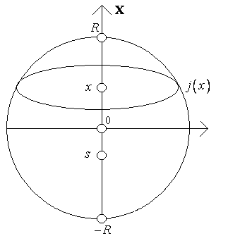
Рис. 2. Сверхпроводящий шар радиуса в осесимметричном магнитном поле.
Экранировка внешнего поля внутри сверхпроводника будет иметь место, если внешнее поле будет равно нулю на его оси внутри сверхпроводника. Применяя формулу Био-Савара, получим следующее уравнения для искомой плотности тока:
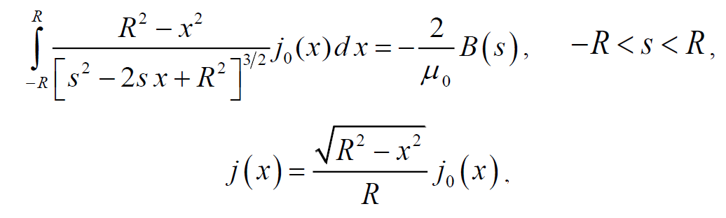
Полиномиальное представление правой части приводит к аналогичному представлению плотности тока, и, как следствие, получена искомая формула силы. Если правая часть уравнения является многочленом вида
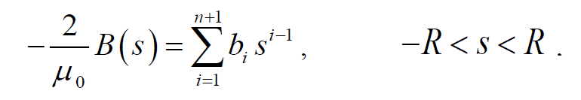
Тогда формула для силы, действующей на сверхпроводящий шар, задается формулой:
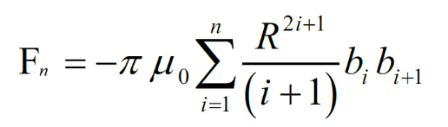
Разработан экономичный прямой вычислительный алгоритм определения потока тепла на недоступной границе. Предлагаемый подход решения обратной задачи использует неявную разностную схему. Вычисление искомого потока на верхнем слое осуществляется с помощью эффективного прямого алгоритма решения обратной краевой задачи, разработанного ранее для эллиптического уравнения. Метод позволяет получить решение дискретной задачи за число арифметических операций порядка N lnN, где N – число точек сетки. Новизна в настоящей работе состоит в том, что представленный экономичный алгоритм может быть применен для оператора с переменными коэффициентами. Принципиально, что в этом случае нельзя получать аналитические решения прямой задачи. Предложенный алгоритм существенно расширяет круг решаемых задач и может применяться при создании приборов способных в реальном масштабе времени определять поток тепла на недоступных для измерения частях неоднородных конструкций. Например, для определения потока тепла на внутреннем радиусе трубы, выполненной из различных материалов.

